Scenariusz zajęć
grupa 1
16.06.2020
Alina Doberska

Bezpieczne wakacje
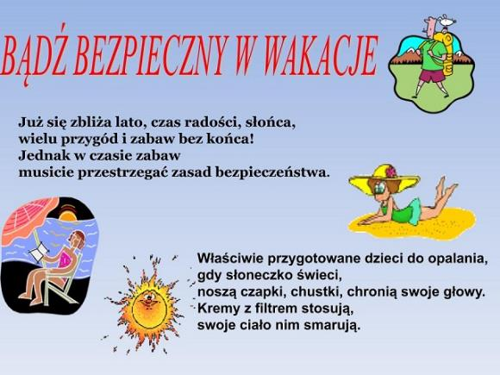

Witam serdecznie dzieci i rodziców. Zbliżają się wielkimi krokami wakacje, czas odpoczynku, relaksu, zabawy. Zapraszam was do oglądania prezentacji i krótkich opisów zasad bezpieczeństwa. Rodzice, przeczytajcie dzieciom i omówicie z nimi zasady bezpiecznego zachowania się w różnych sytuacjach. Zaczynamy.

Wakacje nad wodą.

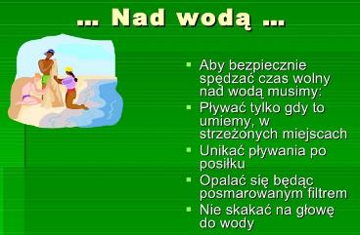

https://www.youtube.com/watch?v=Ui-ndYWcThA

Wakacje w górach
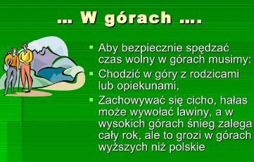
https://www.youtube.com/watch?v=wS4SRvkvLio

Wakacje w trasie
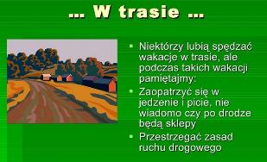
https://www.youtube.com/watch?v=gSzVtcWBd_w

Wakacje w mieście

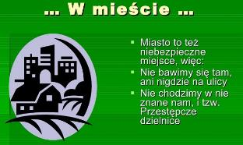
https://www.youtube.com/watch?v=0khNii9A2f0

Bezpiecznie musimy zachowywać się w różnych miejscach. Kiedy na przykład pojedziemy na wakacje do babci na wieś albo na kolonie czy też pójdziemy na wycieczkę do lasu z rodzicami. 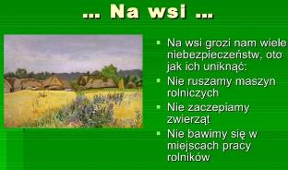
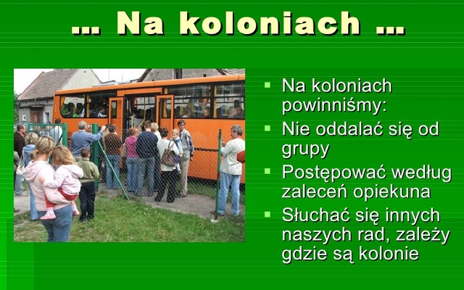
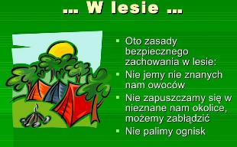

Poznaliście już wiele zasad bezpieczeństwa, to teraz zapraszam na krótki test, który sprawdzi co zapamiętaliście. W poniższym linku znajdziecie krótką zabawę edukacyjną.
Jakie zachowanie jest właściwe, a jakie nie? Odpowiedzcie na pytania.
https://www.youtube.com/watch?v=ZRqT7OFEM-Q

Klika najważniejszych zasad, o których zawsze powinniście pamiętać.
- Kąp się tylko w miejscach wyznaczonych.
- Nigdy nie skacz na główkę do wody.
- W górach nie zbaczaj z wyznaczonych szlaków.
- Na piesze wędrówki wybieraj się tylko w ładną pogodę.
- Uważaj na różne owady i kleszcze.
- Na wycieczkę do lasu zakładaj długie spodnie.
- Na wyprawy zabieraj zawsze coś do picia.
- Nie rozpalaj ogniska w lesie.
- Nie zaczepiaj nieznanych zwierząt.
- Nie baw się maszynami rolniczymi.
- Mów rodzicom gdzie będziesz się bawić.
- Nie otwieraj drzwi nieznajomym.
- Nie bierz słodyczy od obcych.
- Przestrzegaj zasad ruchu drogowego.
- Zakładaj kask na rowerze, na rolkach.
- Jeśli zauważysz sytuację niebezpieczną koniecznie zawiadom dorosłych.
- Podczas burzy nie stawaj pod drzewami i liniami wysokiego napięcia.

Pamiętaj o najważniejszych numerach alarmowych.
Pogotowie – 999
Straż pożarna - 998
Policja – 997
Numer alarmowy – 112
Życzę wszystkim bezpiecznych wakacji. Wspaniałej zabawy, odpoczynku, dużo słońca i jak zawsze na zakończenie zapraszam na chwilę relaksu przy muzyce.
https://www.youtube.com/watch?v=W4RHyjQLfCM
https://www.youtube.com/watch?v=hPfioB70WC0

Pozdrawiam.
p. Alina.

